10 de marzo, 2022

Un ícono para el futuro eléctrico:
Estreno mundial del nuevo ID. Buzz

Contactos
Comunicaciones Volkswagen
Andrea Ustáriz
Gerente de Marketing y Comunicaciones
Tel.: +56 9 9579 7245
andrea.ustariz@porsche-chile.cl

Comunicaciones Volkswagen
Pablo Viollier
Consultor de Comunicaciones
Tel.: +56 9 8906 8584
pablo.viollier@porsche-chile-cl
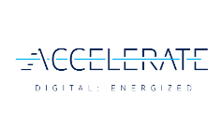

- Diseño: El nuevo ID. Buzz transfiere siete décadas de tradición y experiencia a la era de la digitalización y el software.
- Software: La última versión aporta a la gama sistemas de asistencia de última generación como el 'Travel Assist con datos de enjambre' y el asistente automatizado de estacionamiento.
- Carga: La tecnología "Plug & Charge" permite que el ID. Buzz se cargue fácilmente mientras está fuera de casa con hasta 170 kW.
- Almacenamiento de energía: La carga bidireccional (Vehicle-to-Home) permite la integración del ID. Buzz en el sistema energético del hogar.
- Espacio interior: El ID. Buzz ofrece espacio para cinco personas y 1.121 litros de carga y, la variante Cargo, ofrece un espacio de hasta dos europalets (1200x800 mm c/u).
- El lanzamiento al mercado está previsto para este otoño europeo y, en algunos países, se podrán hacer pedidos por adelantado en mayo. A nuestro país no está confirmada su llegada por el momento.

Santiago – Volkswagen dio a conocer ayer el nuevo ID. Buzz y ID. Buzz Cargo1 con el estreno mundial en Hamburgo. Con la primera gama de automóviles comerciales transportes totalmente eléctricos de Europa, Volkswagen ofrece una solución más para la movilidad sostenible y sin emisiones de CO2. El ID. Buzz viene con el último software de ID. y establece nuevos estándares en su segmento con los últimos sistemas y funciones de seguridad, confort y carga.

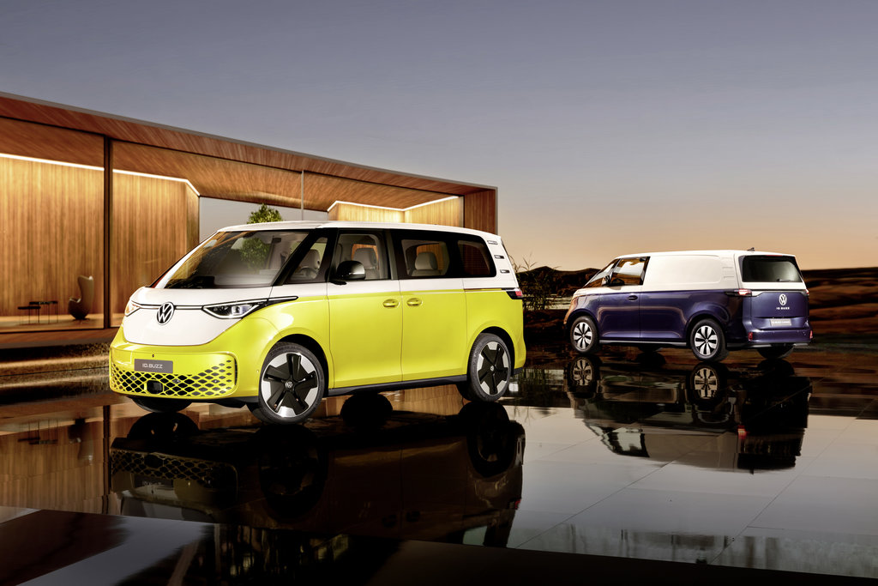 |  | 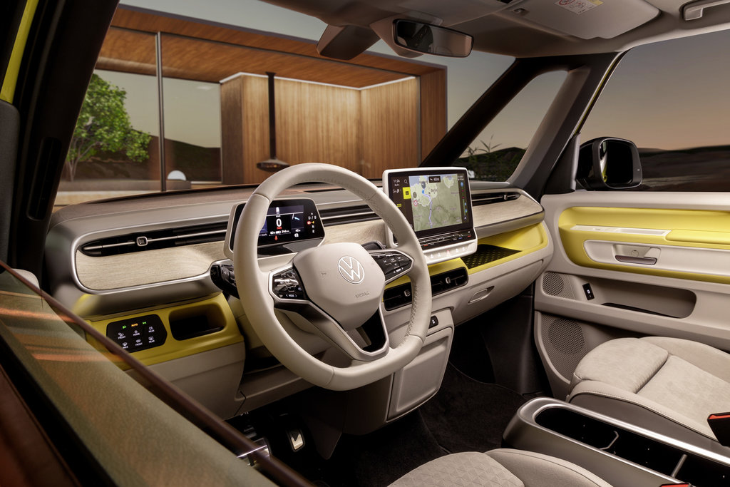
 |  | Estreno mundial del ID. Buzz y ID. Buzz Cargo Vista interior del nuevo ID. Buzz
Ralf Brandstätter, presidente y CEO de Volkswagen dijo: "El ID. Buzz es un auténtico ícono de la era eléctrica. Un vehículo que sólo Volkswagen puede construir. En los años 50, la Combi de Volkswagen representaba un nuevo sentimiento de libertad automovilística, independencia y gran emoción. El ID. Buzz recoge este estilo de vida y lo traslada a nuestra época: libre de emisiones, sostenible, totalmente conectado a la red y ahora preparado para el siguiente gran capítulo: la conducción autónoma. Con este modelo, reunimos por primera vez los temas centrales de nuestra estrategia ACELERATE en un solo producto".

Carsten Intra, Presidente del Consejo de Administración de Volkswagen, añadió: "Ambas versiones del ID. Buzz son pioneras en términos de sostenibilidad: su fabricación y envío tienen una huella de carbono neutra. Además, utilizamos materiales sintéticos reciclados y el interior está completamente libre de cuero auténtico." Y continúa: "El ID. Buzz también se utilizará para futuros conceptos de movilidad autónoma, como el ridepooling, un servicio de transporte electrónico de la filial del Grupo MOIA que puede reservarse a través de una aplicación. Así, esta nueva Combi eléctrica también forma parte del futuro del transporte urbano".

Como todos los modelos de la familia ID. de Volkswagen, el ID. Buzz también se basa, en términos de ingeniería, en el kit modular de propulsión eléctrica (MEB) del Grupo. La primera plataforma de producción en serie escalable del mundo para vehículos totalmente eléctricos proporciona la base multimarca para todo tipo de modelos y segmentos diferentes. Su arquitectura permite un desarrollo evolutivo del software y la tecnología, que no sólo beneficia a los nuevos modelos, como el ID. Buzz, sino también a los modelos ya entregados, mediante actualizaciones over-the-air.

Software ID. de última generación con nuevas funciones de asistencia y carga.
Los sistemas de asistencia de la nueva línea de modelos perfeccionan la facilidad de conducción y la seguridad. Incluidos de serie en los modelos ID. Buzz e ID. Buzz Cargo es el sistema de alerta local "Car2X", que utiliza las señales de otros vehículos y de la infraestructura de transporte para detectar peligros en tiempo real. También se incluye de serie la función de frenado de emergencia "Front Assist" y, en el monovolumen, el asistente de mantenimiento de carril "Lane Assist". Con el nuevo software, también llegan a la familia ID. nuevas funciones de asistencia. Como equipamiento opcional está el "Travel Assist con datos de enjambre", que facilita la conducción parcialmente automatizada en toda la gama de velocidades y, por primera vez, el cambio de carril asistido en autopista. También es nueva la "Función de memoria" para estacionar de forma automatizada en una ruta previamente guardada.

Hasta 170 kW de potencia de carga, Plug & Charge y carga bidireccional.
El ID. Buzz y ID. Buzz Cargo se lanzan en Europa con una batería de 77 kWh (contenido energético bruto: 82 kWh). Proporciona corriente a un motor eléctrico de 150 kW, que -como en su día hizo el motor plano en el T1- impulsa el eje trasero. La posición de la batería, integrada en lo más profundo del piso, y el ligero sistema de accionamiento eléctrico dan como resultado una buena distribución del peso y un bajo centro de gravedad del vehículo. Ambos factores optimizan el manejo y la agilidad. La batería de iones de litio puede cargarse en cajas de pared o en estaciones de carga públicas mediante corriente alterna (CA) de 11 kW. Mediante un conector CCS en una estación de carga rápida de CC (corriente continua), la potencia de carga aumenta hasta 170 kW. Cuando se carga de este modo, el nivel de carga de la batería pasa del 5 al 80% en unos 30 minutos. Con el último software de ID., la línea de modelos también ofrecerá en el futuro la función "Plug & Charge". Mediante esta función, el ID. Buzz se autentifica en las estaciones de carga rápida de CC compatibles a través del conector de carga utilizando la norma ISO 15118. Además, intercambia todos los datos necesarios con la estación de carga, lo que supone una comodidad añadida. La carga bidireccional permite al ID. Buzz para alimentar la energía no necesaria de la batería a la red doméstica del cliente (Vehicle-to-Home). La transferencia de energía y la comunicación tienen lugar a través de una caja de pared bidireccional de CC especial.

Diseño icónico: El ID. Buzz es la nueva cara de una forma de movilidad sostenible.
El marco visual en torno a estas tecnologías orientadas al futuro está formado por el diseño único del ID. Buzz. "La T1 -un icono de los años 50- permitió a las personas ganar movilidad y libertad. Con el ID. Buzz, trasladamos este ADN del T1 a la actualidad y, por tanto, a la era de la movilidad eléctrica", afirma Jozef Kabaň, Director de Diseño de Volkswagen. "El ID. Buzz devuelve a la carretera mucha simpatía y proximidad a las personas", continúa el jefe de diseño. Y son las proporciones las que hacen que el ID. Buzz sean tan únicas. Kabaň creó un vínculo directo con el vehículo clásico original: "En el T1 estás prácticamente sentado encima del eje delantero, no hay voladizo delantero. A pesar de su relevancia en materia de seguridad y tecnología, el ID. Buzz tiene unos voladizos muy cortos". El diseñador resume: "El ID. Buzz es atemporal, sostenible y a la vez extremadamente funcional, lo que lo hace único". Otra característica que siempre ha sido típica de la línea de modelos es el icónico frontal con su panel frontal en forma de V entre los carismáticos faros LED. Esto se aplica también a la pintura bicolor opcional.

Un interior espacioso y cuidadosamente diseñado para una vida en movimiento.
ID. Los conductores y pasajeros de Buzz experimentan la sensación de la nueva Combi en un interior de amplio diseño.La distribución es muy clara, el concepto está bien pensado y el aprovechamiento del espacio es óptimo. En el ambiente acogedor de la versión monovolumen, cinco personas disponen de un amplio espacio para viajar y para su equipaje (1.121 litros de capacidad). Si se abate la segunda fila de asientos, la capacidad de carga aumenta hasta los 2.205 litros. Dos o tres asientos en la parte delantera, según desee el cliente, y un tabique fijo que separa el espacio de carga de 3,9 m3 son características distintivas del ID. Buzz Cargo. La versión de carga con cero emisiones puede llevar dos europalets cargados, introducidos transversalmente.

Larga distancia entre ejes, carrocería compacta, máximo aprovechamiento de la huella del vehículo.
Una característica del ID. Buzz y del ID. Buzz Cargo es la larga distancia entre ejes de 2.988 mm, aproximadamente la misma que la del actual T6.1. La longitud de ambas versiones es de 4.712 mm. En virtud de lo que, en relación con la longitud total, es una distancia entre ejes muy larga, se hace un uso óptimo de la huella del vehículo. Incluyendo la antena del techo, las dos versiones del ID. Buzz miden, según la especificación, 1.937 mm o 1.938 mm de altura. Con 1.985 mm, el nuevo modelo es 81 mm más ancho que un T6.1. El radio de giro de 11,1 metros, por su parte, es inusualmente pequeño.

El primer monovolumen con el coeficiente de resistencia de un auto.
El diseño ya siguió a la función en el caso del T1. La forma sigue a la función: este principio central de la construcción de automóviles también se aplica al diseño del ID. Buzz. Las icónicas formas claras van acompañadas aquí de una aerodinámica extraordinaria: el ID. Buzz tiene un coeficiente de resistencia aerodinámica de 0,285 - 0,29 para el ID. Buzz Cargo. Esto reduce el consumo de energía y aumenta la autonomía.

Fabricado en Alemania.
La línea de modelos ID. Buzz está siendo producido por Volkswagen Vehículos Comerciales en su planta principal de Hannover. La mayoría de los módulos del sistema de propulsión eléctrica que se están suministrando a la planta para este fin también se fabricarán en Alemania con los más altos estándares de calidad, en este caso por la propia división Volkswagen Group Components. Desde 2022, la planta de Hannover es uno de los emplazamientos de alta tecnología del Grupo para la producción de vehículos totalmente eléctricos. Además, Volkswagen Vehículos Comerciales ha iniciado un proceso de transformación para poder ofrecer más modelos eléctricos en el futuro. En Hannover, donde antes se producía una línea de modelos Combi, lo que hoy se está creando en paralelo es un producto Buzz de tres pilares, dos de ellos eléctricos. Se trata de los modelos ID. Buzz y el ID. Buzz Cargo que salen de la línea de producción como vehículos de cero emisiones - dan testimonio de una decisión sobre la movilidad, con la que sus propietarios son capaces de contrarrestar los desafíos climáticos de nuestro tiempo.

La preventa en Europa comienza en mayo y el lanzamiento al mercado en otoño europeo.
El ID. Buzz y el ID. Buzz Cargo llegarán al mercado en los primeros países europeos este otoño. La venta anticipada comenzará en mayo. Con el ID. Buzz, Volkswagen of America también iniciará el regreso del llamado microbús en EE.UU. y Canadá.

Volkswagen Commercial Vehicles – The GRIP 2030 brand strategy
Volkswagen Commercial Vehicles’ GRIP 2030 strategy sets out the company's vision through to the end of the decade. The cornerstones of this strategy are: G = Growth, R = Responsibility, I = Innovation, P = People. Through GRIP 2030 Volkswagen Commercial Vehicles is seizing the opportunities that are arising from the megatrends of sustainability, urbanisation, digitalisation and societal change. By 2030, over 55 per cent of our vehicles in Europe will be battery-electric vehicles powered by ‘green’ electricity. One of the vehicles playing a central role for the brand in this over the coming years is the ID. Buzz. Volkswagen Commercial Vehicles will in 2030 be a leading supplier of intelligent mobility solutions and services for families and businesses. Our focus going forward will be on how these offerings are utilised – and the whole customer experience will thus always be at the centre of everything we do. Volkswagen Commercial Vehicles will in 2030 be a leading supplier of software-assisted mobility and transport solutions (MaaS & TaaS) and with the development of AD technology will be delivering an integral component for the Volkswagen Group’s NEW AUTO strategy. Volkswagen Commercial Vehicles will in 2030 be an agile, performance-oriented, digital business, and on the basis of a strong culture we will be successful and will be shaping the transformation together. All strategic objectives are embedded in the Volkswagen Group’s overall environmental concept and contribute towards it. Sustainability is thus a core component of Volkswagen Commercial Vehicles’ GRIP 2030 strategy.

Volkswagen Passenger Cars – The ACCELERATE brand strategy
The Volkswagen brand is, through the ACCELERATE strategy, preparing itself in an early and systematic way for the far-reaching changes in the automotive industry. Between now and 2026 the brand is investing around 18 billion euros in development for the future, i.e., in electric mobility, hybrid vehicles and digitalisation. As part of its global electric vehicle offensive, Volkswagen will increase its proportion of all-electric cars sold in Europe to over 70 per cent. In the USA and China the company is aiming for an electric vehicle share of more than 50 per cent within the same timeframe. To this end Volkswagen is bringing out at least one BEV model every year. The aim is the complete electrification of the model range. By no later than 2050, Volkswagen is aiming to have a carbon neutral footprint. The company is simultaneously accelerating the other great issues of the future too: the integration of software into vehicles and the digital customer experience are becoming core competencies. Using data-based business models, Volkswagen aims to appeal to new customer groups and to open up new sources of revenue. In addition, Volkswagen will by 2030 make autonomous driving available for many people. In this way Volkswagen is underlining its positioning as the most desirable brand for sustainable mobility.

